Fecha: 17 de Diciembre de 2015
Boletín de prensa Nº 1502

BIBLIOTECA CARLOS CÉSAR PUYANA REABRE SUS PUERTAS A LA CIUDADANÍA

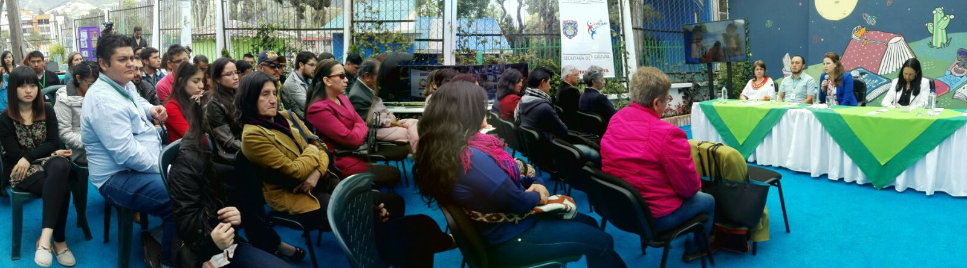

La Alcaldía de Pasto a través de las Secretaría de Cultura y ParqueSoft, reabrió las puertas de la Biblioteca Pública Municipal Carlos César Puyana, fundada por la Sociedad de Mejoras Públicas en 1964, tras la Marcha del Ladrillo, una jornada que convocó a la ciudadanía hacer el aporte de un ladrillo para su construcción; y ahora, desde el mes de abril de 2014, ofrece un espacio novedoso especializado en emprendimiento, ciencia, tecnología, innovación y fomento a la lectura a través del programa ‘Pasto, Ciudad Capital Lectora’.

La Secretaria de Cultura, María Paula Chavarriaga Rosero, aseguró que Pasto cuenta con tres bibliotecas Municipales inscritas en la Red Nacional de Bibliotecas, las cuales se benefician de dotación del Ministerio de Cultura a través del proyecto “Leer es mi cuento”, así como de equipos tecnológicos.

“Es satisfactorio informar que dentro del Programa ‘Pasto, Ciudad Capital Lectora durante el periodo 2012-2015 desde la Administración Local se publicaron 46 libros, se apoyó investigaciones literarias, fortalecimiento de la lectura y escritura en espacios convencionales y no convencionales; los cuales generaron una nueva dinámica cultural entorno al tejido social que requiere el territorio”, puntualizó.

Betty Muñoz, quien frecuentemente visita la biblioteca con su hijo, destacó que las actividades que se desarrollan en este escenario, han fomentado en los niños la creatividad, imaginación y narrativa. “Es importante que se impulsen iniciativas donde se promociona el amor por los libros así como proyectos que van de la mano con la tecnología para que en un futuro las nuevas generaciones forjen sus emprendimientos”.

El niño Juan Manuel Henao Mora, beneficiario de la biblioteca, aseguró que este espacio le ha dado la oportunidad de fortalecer la comprensión lectora y participar en semilleros relacionados con robótica, video, fotografía entre otros. “Me gusta visitar la biblioteca porque es un sitio agradable y logro una conexión con los libros en un ambiente natural”.

La biblioteca Carlos César Puyana ubicada en el Centro de Emprendimiento Digital y Tecnológico de Pasto, entrada principal del Parque Infantil, ofrece atención al público de lunes a viernes de 8:00 a 12:00 del mediodía y de 2:00 de la tarde a 7:00 de la noche, sábados hasta las 6:00 de la tarde y con una programación especial los domingos de 2:00 a 6:00 de la tarde.

Mayor Información: Secretaria de Cultura, María Paula Chavarriaga R. Celular: 3006196374

INVITAN A ASAMBLEA GENERAL PROGRAMA MÁS FAMILIAS EN ACCIÓN

La Secretaría de Bienestar Social y el Departamento para la Prosperidad Social - DPS, llevarán a cabo hoy viernes 18 de diciembre a las 8:30 de la mañana en el auditorio del INEM, la asamblea general del programa Más Familias en Acción informe de gestión 2015. El evento contará con la participación de 400 madres líderes de la zona urbana y rural quienes desfilarán desde la Secretaría de Bienestar Social hasta las instalaciones del INEM.

En la jornada se entregará el reporte de las veedurías del Programa Más Familias en Acción por parte de la líder Edith Achicanoy, se presentará la estrategia “Planto mis derechos” que promueve la Secretaría de Salud a través de Acciones Colectivas y se dictará una charla sobre “Vive Digital” a cargo de Jimmy Fuenmayor Rosero.

Mayor Información: Secretaria de Bienestar Social, Ana Silvia Martínez. Celular: 3162881992

SOCIALIZACIÓN: CONSTRUCCIÓN Y MEJORAMIENTO DEL ESPACIO PÚBLICO EN EL SECTOR DE BOMBONA

La Alcaldía de Pasto a través de la Secretaría de Desarrollo Comunitario, comprometida con la participación ciudadana, invita a los habitantes de la comuna 1, a la socialización y conformación del comité de veeduría del proyecto “Construcción adecuación y mejoramiento del espacio público del sector Bomboná. La jornada se realizará hoy viernes 18 de diciembre del presente año en el Instituto Departamental de Salud a las 6.00 de la tarde.

Mayor Información: Secretario Desarrollo Comunitario (e), Julio César Ramírez. Celular: 3173657343

RENDICIÓN PÚBLICA DE CUENTAS PARA GARANTÍA DE DERECHOS DE LA NIÑEZ, ADOLESCENCIA Y JUVENTUD



El lunes 21 de diciembre a las 9:00 de la mañana en el Hotel Agualongo, el alcalde Harold Guerrero López llevará a cabo la Rendición Pública de Cuentas 2012-2015 para la Garantía de los Derechos de la Niñez, Adolescencia y Juventud. Se invita a la comunidad en general y representantes de entidades que trabajan por esta población, asistir al evento que permitirá conocer los avances significativos logrados durante el presente cuatrienio.

Mayor Información: Secretaria de Bienestar Social, Ana Silvia Martínez. Celular: 3162881992

CUARTA SESIÓN DEL CONSEJO MUNICIPAL DE POLÍTICA SOCIAL 2015

El Alcalde de Pasto Harold Guerrero López liderará la cuarta sesión del Consejo de Política Social a través de la Secretaría de Bienestar Social. El evento se efectuará este lunes 21 de diciembre de 2015 en las instalaciones del Hotel Agualongo a partir de las 2:30 de la tarde.

La secretaria de Bienestar Social Ana Silvia Martínez Rodríguez, explicó que el Consejo de Política Social de Pasto ha avanzado en la generación de acciones que garantizan el desarrollo y protección de las poblaciones que más lo necesitan.

Para esta cuarta sesión el Alcalde de Pasto socializará el proceso de Rendición Pública de Cuentas en el marco de la garantía de Derechos de Niñas, Niños, Adolescentes y Jóvenes, además presentará el balance final del Plan de Gestión de la Política Pública de Primera Infancia e Infancia.

Mayor Información: Secretaria de Bienestar Social, Ana Silvia Martínez. Celular: 3162881992

Pasto Transformación Productiva

Oficina de Comunicación Social
Alcaldía de Pasto

